教案

动物游戏之谜
陈倩
课型：新授课课时:1课时
教学目标：
1、知识与能力目标
理清课文层次结构，把握内容，理解各种假说；揣摩语言，体会科普说明文描写和说 明相结合的写作方法。
2、过程与方法目标
运用合作探究，理解动物游戏的类型和原因，提升理解、筛选信息的能力。
3、情感、态度与价观目标
领悟文中蕴含的丰富的人文内涵，肯定动物也是具有生命智慧的生命体；培养勤于探 索，勇于钻研的科学精神。
教学重点：
分清层次结构，探求描写和说明的有机结合点，体会二者结合之妙处。
教学难点：
通过学习和讨论，建立起与自然和谐相处的态度，重新审视和动物的关系。
教学工具(或教学准备)：多媒体课件教学过程：
1、创设情境，导入新课
教师出示童年游戏的图片，提问：''说说你们童年最喜欢的游戏，想想你认为这些游 戏给你带来了什么？”学生自由发言，教师出示动物嬉戏的图片，教师导入新课：”动物 呢，他们也游戏吗？如果他们也懂得游戏，那么他们游戏的意义又是什么呢？让我们一起 课文，揭开《动物游戏之谜》” 二、初读课文，整体感知
(1)知识链接
- .说明文文体知识：教师出示说明文定义、说明方法、说明顺序、结构、表达方式等 内容，引导学生回顾相关知识，把握阅读的重点。
(-)感知内容教案
- .要求：请同学们快速浏览课文，看看文章写了哪些主要内容，围绕以下问题理清文结构。
问题：①文章可以分几层？
②课文的说明顺序是什么？（逻辑顺序，提出问题一一分析问题一一解决问 题）③动物为什么要进行游戏呢？研究者对此有哪几种不同的看法？
三、研读课文，深入分析.提问：文中开头列举了那些动物游戏行为的事例？这些游戏场面的描写在语言上有 什么特点？
明确：叶猴跳荡树顶尖，渡鸦滑雪坡，露脊鲸迎风行驶；文字描写生动，充满情趣。
（用“走钢丝” “倒立”“像小孩坐滑梯一样”等比喻生动形象地描写了动物 游戏的情形；“嬉闹”“欢快”“得意洋洋”等拟人化的写法，让文章妙趣横
生）（一系列动词“依仗”“推挤” “抓住”以及修饰语“好像竭力”“巧 妙”等词的运用，形象描绘出了叶猴游戏时，淘气、可爱、灵巧的姿态。）
- .提问：品味以下语句，说说说明文语言的特点。
①战斗游戏时，动物互相亲密地厮打，看似战斗激烈，其实极有分寸，它们配
合默契，绝不会引起伤害。（抓住“亲密厮打”“看似” “极为”等词品味 准确性）
②游戏行为使得动物从小就能熟悉未来生活中要掌握各种技能，例如追逐、躲
藏、搏斗等等，熟悉未来动物社会中将要结成的各种关系。（结成）
- .提问：文中关于动物为什么游戏提出了各种假说，请以小组为单位，找出关键句,教案
选出“假说”的根据和结论。
假说 | 根据 | 结论
演习说 | 猩猩掌中戏水的游戏 | 游戏是生活的演习
自娱说 | 河马玩浮叶、渡鸦滑雪梯 | 在生理上心理上保持平衡，自我  安抚自我保护
学习说 | 黑猩猩玩棍子、动物玩捉  迷藏和追逐游戏 | 游戏是一种十分重要的学习行为
锻炼说 | 箫羊奔跑跳跃  北极熊夏天游戏 | 动物通过游戏来锻炼身体和生存  能力

- .提问：结合身边的现象，你同意那种说法？
- .提问：既然是研究动物动物游戏之谜，为什么说仍然是一个谜呢？课文为什么没有定的结论？
明确：第一，动物游戏行为是非常复杂的，不同动物的游戏可能有不同的原因，人 对动物了解得还不多，现在提出的各种假说都有其合理性，也有其局限性。 须深入研究，才能解开动物游戏之谜。
第二，科学注重求实，即使作者倾向于某种假说，也要经过实验的证明，不
贸然下结论。
第3,包容性是科学精神的重要内涵。作者列举各种假说，其本意就有这方 的含义。让各种观点在宽松、包容的学术气氛中自由碰撞、融合，最终才能 伪存真，求得真理。
四、拓展阅读，延伸认知
教案
追问本文人文内涵：游戏历来被当作人类的专利，这篇科普文告诉我们动物世界也存 在令人无法解释透彻的游戏行为，动物还是我们眼中的只凭本能行事的低等生物吗？这又 会带给你怎样的思考？请学生提供自己的看法。
5、布置作业
请你换位思考，以动物代言人的身份来诉说动物们的心声，它们像对人类说什么呢？ 板书设计：
动物游戏之谜演习说
Q自娱说？
*学习说锻炼说
附录：课文截图
12动物游戏之谜”
Bi ¹ ■
在飨w的自用丛“也.高也 < 几次的Hinu..离“叶■骏*it •闺”.2m依依长,< 巴ni色的学■功能.在慢残上反种・无税纣”制“制y的纪电 也"僮・力 要纪”〃拊KMA. “助m的一方总及保体幄林.巧妙地*Ff去.第小介失是酷庵,…tri 骷在，太小
在北幔*1，的冰音修城t. S4UI渡代发出欣快的■■同.它。(1向倒.像44半 it* H "榨ItTU#'而下.冷到城在］；.乂 Eh左……它打址件表演叫？
在其柳巴塔0 V*时运的人肉幌■的・。处配比”高高事由* 阉・£«fRKK.以便像«HW的.让人域横科它口.得意洋“城・“・<魅什・ V>.I，欠的而内乂会*H人,刚彳的f法…“修。Ml义生介，什么/?
力物学*的此做他的，”也件力使我・帆悼；点人前的mA周线！•中山 人化的•耐或..而出*实在住的*HM 人员儿«的咻级行为楙以冷体的淤残行为. 动物的货或力力.帔认为此动物忖为酬究中**余.■•以覆懵.引公务色・丰的忖为.
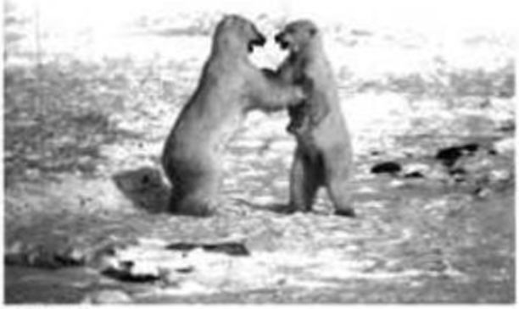
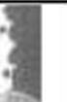
12动物游戏之谜”
Bi ¹ ■
在飨w的自用丛“也.高也 < 几次的Hinu..离“叶■骏*it •闺”.2m依依长,< 巴ni色的学■功能.在慢残上反种・无税纣”制“制y的纪电 也"僮・力 要纪”〃拊KMA. “助m的一方总及保体幄林.巧妙地*Ff去.第小介失是酷庵,…tri 骷在，太小
在北幔*1，的冰音修城t. S4UI渡代发出欣快的■■同.它。(1向倒.像44半 it* H "榨ItTU#'而下.冷到城在］；.乂 Eh左……它打址件表演叫？
在其柳巴塔0 V*时运的人肉幌■的・。处配比”高高事由* 阉・£«fRKK.以便像«HW的.让人域横科它口.得意洋“城・“・<魅什・ V>.I，欠的而内乂会*H人,刚彳的f法…“修。Ml义生介，什么/?
力物学*的此做他的，”也件力使我・帆悼；点人前的mA周线！•中山 人化的•耐或..而出*实在住的*HM 人员儿«的咻级行为楙以冷体的淤残行为. 动物的货或力力.帔认为此动物忖为酬究中**余.■•以覆懵.引公务色・丰的忖为.
故斗门曲他十以 •他警加・@ -*社会行为.楹q翁㈣.助我家京帽■打. •CMiaa. k4贵〃方•匕它打胤介默也・维米隽唱抬gm.修仪抬认为・瀛斗4。-1 能瞽比真的械斗更徇♦.闪为德仲旧戏*京应〃的攻击右“」・“传信I ”，第.力构「 情境门般依刈,使酒e不介发”或«的假力.
检摄附恨•制内勤制.A 次胖电1板甩出动七JL配峰必向改”.4U41畲拿h送样的 ea. C WlKfA EiilM.fldHA^Aia. UL<UAMf
Mi. A 杷它卅 LZ.Wtfift E关Q 2•曲或◎螺.热用 M一舞FT《埠.
近.9q *.动构的温 e行为力gr明充人的收k M»,祝“HW开穴中 ，仅的禽域.十熄的，*点. 星力“力什夕.要aii脩咳.
条 ©*比 律•*此牛”IRtY，击挖量.仔 Ml) E.无怆从后&&构. 在Rd松・，£必打为方面2
*••••«分析.肆彳鲍节方能■的值
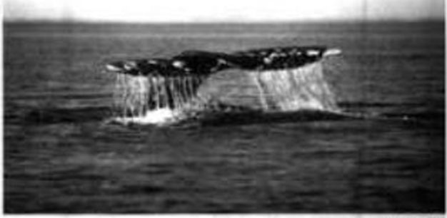
久UfflM欠■献行述特QG明・11的的“纯.・火种“hG"的&a.
场究动构行力的科不 «.校同防拘潮映的期式. E它打分收三热♦“心的
/tk麻金.枪力・ 4.悔爆哀翻内修或.
♦蛆♦收的“征虺无 畲依体.功物个体可以检 R遗行・果物，战>h动物 KKK寓果班政日再覆、 Mtt.住城・行・f. M ・，4，畲翕&怪"造飨 幅超商■.0或雄・・，«
欣仔・建.»•
»，的Ewwwi之，约蜕・a4尔；发《t.雄，I的工ww/urm送”的一瞋।川『拿 n AJL4c. HI5f未汲取 F•■中的东.匍或勺 T.Wft'ft I 7ITjf ?), ft*M
■UJhM时做fltMiM中的AMg的,取察达”的左用. 6R个*认为,为*A* 生临的揖慎戒慎”,笥现lr为使却动物从小虢睡ILS4火学油中餐拿W的为廿・植・・.但 M«. BM.府 WN. M£A未动特社会中对M.世的H聆又名.送“I力物用妾的 生存造应是11翕直裳的•送肿靛及可以林XT演其电工星公/点出・(»金94.仍的南>「・
W *H**<iMa -慎”域二施，HS出.防戒打“片小聚于靖小好,成年动也也 M方南量.能门旱阴不少成年助场满也的代K H f <<l动婀聿&,不”4州浦我东演“生 情的H量.连桁出.〃”必构的桥Q'jtG心内♦£淡系.Mtai-mR«UAKA卜*配 用在本《H的柳叶的/◎，黑玛的修或丫।动糊〉会♦为r •自收&4.•・而・自我喉乐・r曲w大件的人m.止便■食.通■故害.xmn*
t—w.

教案
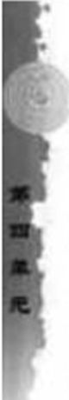
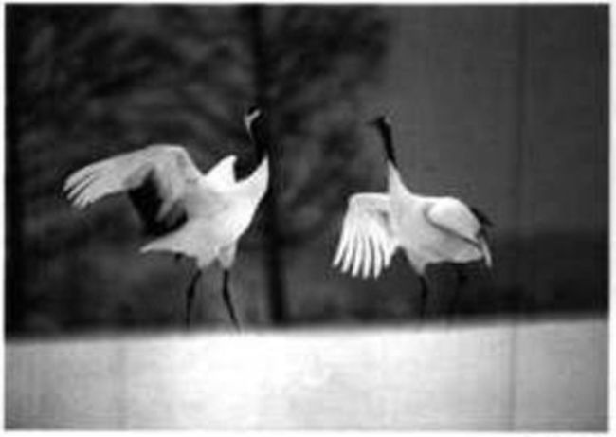

用遇化4KA.叶力重达 的财相・运” •|(|我飘城・ IWKtlM«. 0窿*跄匕 冷门我也乐的H小Ad.
爪的猫或.使 动拘1：轼的n僧克》” 雄mWR聆疆制和冲位.
心IV 上 *&像 m，i.a倒忖找
定峋CIV公儿加。我
fltr. Wiftf. 4•履雄小雄
冷.应*期七也寥要物
<.以上依0-I以林为
***»* *林克./Jim，
国几“w&. * *史«|&停？曲w&4Kf •«(；r. x#r -nw. iff •学:「・迷*力f -Sg・？崎化?:打着拖女发冷，n.dull. ll<WiA*HViiin«aN 漏，”的内抬2.小wa肉豉忏力中入旗出最的”笑卅h nn^Mit h.(W£ti总望力 nm Utt ［京40的"tlAiKR•都过&3：H人V纣定・的的H・
也构的力&皿北SiMtR. X登复外送牌和或人为卜 个■切的 定义也很年宓».阱0”为“以《僮体”说小.〃以儿僮演覆.七一木”的・LKMM (I 动弊行即「即兴发”.，2〃 比模式•没04,女的地«,内畲M为•殳.实代。人叱掩M. ,tt林嘴，i崎它动竹施废什”附。*UCHQ.tMTIF谢%函SMG/t. d；L金做竟M
•ntttt".
G久的・KW册K片・经生异学*江斯•2K.哈候大不〃介工M*♦脩•问 “世；11 H•引人汴”的旅贸收一・¥j|HT. ”打认为,研残K ”甯，”1曰假的学月行 为.hWn?SA hlCMBfE“上却究以W留的牛」|卜力・♦友双.*i*由熏W“ M«IF. 电门«力川Wf做用鲁静南瞋行为，介州北人・iHEfg. *幺刑 HtfZM<ll WlftftW.经历过速仲端夜的田WW・。今小生活中*B学众住MMttf. U悍. ・能速dr部也逢也住动物学会“删竹M岫出像护门3八粒.爵境的哀夫H得.■ A1八住的救索Mta. HVI0，，物的速度.■我.U<st/J. >1能力和黑削沙哈的定力倡 a*.廨或胃助"骨俱r火■机会.使它彳唯杷门9的8〉人*植他加**的口然环嵯.杜 今甲t万*Ht绮介超余・WiK£it而纷，.，动打，ir&K年碗打.“成终后，卜”■♦的学N 日力.
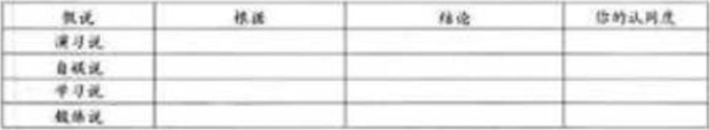
•ntttt".
G久的・KW册K片・经生异学*江斯•2K.哈候大不〃介工M*♦脩•问 “世；11 H•引人汴”的旅贸收一・¥j|HT. ”打认为,研残K ”甯，”1曰假的学月行 为.hWn?SA hlCMBfE“上却究以W留的牛」|卜力・♦友双.*i*由熏W“ M«IF. 电门«力川Wf做用鲁静南瞋行为，介州北人・iHEfg. *幺刑 HtfZM<ll WlftftW.经历过速仲端夜的田WW・。今小生活中*B学众住MMttf. U悍. ・能速dr部也逢也住动物学会“删竹M岫出像护门3八粒.爵境的哀夫H得.■ A1八住的救索Mta. HVI0，，物的速度.■我.U<st/J. >1能力和黑削沙哈的定力倡 a*.廨或胃助"骨俱r火■机会.使它彳唯杷门9的8〉人*植他加**的口然环嵯.杜 今甲t万*Ht绮介超余・WiK£it而纷，.，动打，ir&K年碗打.“成终后，卜”■♦的学N 日力.
"«方“a・。・ d<u K4A. run*;®.俏％&a f.内 N. M* ♦' VAi. <MAlf/iVi."应，ftih.
JUH受过倚大学的•贝川加匐拿人动拘学*休尔・・1，队为.卷戊不仅是学H, riliflM ■«<•. Vl»Hl.afl,苦«iW期■「r的0a的内明11 的*qXMi 电 埠眇1. 11于息里乂 •知T mt.逸朴在次网的副收上,电站逐,AM5的EJVIZL h像毫nm ・它力通•融”的■力.・特发也.哈得泰健》的£及候子・ 4柄♦・.■化僵 人力，共一K海的.餐类.过■累气的成潼生雄.Rf»f. *3机・r. .ItttMMHWM ht(A. isw.食物东镖卑富r.北■!»不心力事食而复大务彼.电力电恒■/r.就遇行 3A小成・m约跤."Kt. iR盘.常*等.*♦翕成好It体WW功.使比松•便食■率*» 务方oh> 了芽体的贯储物力量•达* F包打冬季・食・然大行好处.因此,这得位学名便出
二 M4HAX9.«£*MndZ»^ ，l6废工冲时—5,
i»mn4«M,维扑*rk皆n-fiii-vgK%，排.
三 《『，・人11K/体。储靖.2£(Agn%.nft<»it*fftt. a， u. &槽：**. a。。* gitx—

® CiBVWAI g，S傅*, MMHY. 。，)fltttldi*. VHttiJlVA；. MBH ・.tMAA<U««. • ^kWM) ”人・•*:事“gm•商.*ikR^M4.

